**BAB V**

**ANALISA DAN PERANCANGAN**

Pada pembuatan sistem berbasis komputer, analisa sangat berperan penting dalam rincian pembuatan sistem, analisa sistem perangkat lunak juga sebagai pemahaman terhadap persoalan yang ada untuk mencarikan solusi sesuai permasalahan. Sedangkan perancangan merupakan tahap pembentukan rancangan dari hasil analisa.

Setelah mempelajari tentang teori – teori tentang sistem komputer atau perangkat lunak pada bab sebelumnya, pada bab ini akan lebih focus untuk analisa dan perancangan sistem yang nnantinya akan diimplementasikan dengan nama Sistem Informasi Budgeting FKTP (Fasilitas Kesehatan Tingkat Pertama).

* 1. **Analisisa Sistem**

Analisis sistem adalah penjabaran dari suatu sistem informasi yang utuh ke dalam berbagai bagian komponennya dengan maksud agar bisa mengidentifikasi dan mengevaluasi berbagai macam masalah atau hambatan yang timbul pada sistem sehingga nantinya bisa dilakukan penanggulangan, perbaikan dan juga pengembangan. Pada perancangan dan pembuatan sistem ini, metode analisa yang digunakan adalah metode *waterfall*.

Model *waterfall* adalah model yang membutuhkan pendekatan yang sistematis dan sekuensial dalam pengembangan perangkat lunak atau sistem informasi yang dimulai dari tingkat sistem dan kemajuan melalui *analysis*, *design*, *coding*, *testing* dan *maintenance.*

* + 1. **Analisa Sistem Lama**

Proses pengajuan anggaran atau *budget* FKTP dari tiap kantor yang tergabung dalam PT. Nusa Lima Medika pada sistem lama belum menggunakan sistem pengolahan yang tersistematis dan belum menggunakan *database* untuk mengolah data. Pada tiap tahunnya bagian keuangan kantor menganggarkan kebutuhan – kebutuhan yang didapat dari hasil rapat anggaran yang nanti akan dibuatkan dalam bentuk excel dan mengirimkan data anggaran ke kantor pusat untuk disetujui oleh manager keuangan yang bertanggung jawab untuk dikoreksi kembali data anggaran sesuai dengan keadaan keuangan perusahaan. Setelah itu manager keuangan memberikan balasan laporan yang telah dikoreksi ketiap kantor yang menganggarkan serta laporan sementara dana bulanan yang akan diterima kantor tersebut.

* + 1. **Analisa Sistem Baru**

Sistem informasi merupakan solusi dalam membantu seseorang dalam mengolah data - data yang banyak dan memberikan keluaran berupa informasi sesuai kebutuhan.

* + - 1. **Data Masukan (*Input*)**

Data masukan yang ada pada Sistem Informasi Budgeting FKTP (Fasilitas Kesehatan Tingkat Pertama) adalah:

1. Data master, merupakan data ketetapan untuk anggaran yang akan diajukan oleh perusahaan, seperti data unit master, unit bagian, dan unit kebutuhan sebagai rincian kebutuhan yang diperlukan oleh setiap kantor.
2. Data keuangan, merupakan data keuangan yang diperlukan untuk memenuhi kebutuhan terhadap fasilitas kesehatan ataupun fasilitas perawatan, seperti data anggaran pertahun yaitu data keuangan yang dianggarkan pertahunnya dan data pengeluaran dana bulanan yaitu data keuangan yang diberikan kepada pihak kantor atar terlaksananya pengiriman dana setiap bulannya.
   * + 1. **Proses**

Proses yang terjadi pada sistem ini dibagi menjadi beberapa hak akses pengguna, yaitu: Manager sebagai admin dan Karyawan sebagai member. Pada bagian administrator proses yang terjadi adalah:

1. Administrator login menggunakan username dan password yang disediakan untuk masuk ke dalam sistem.
2. Administrator dapat meng-*input* data – data master untuk member melakukan anggaran.
3. Administrator dapat memilih menu kantor untuk melihat anggaran dan selisih antara anggaran dengan dana bulanan dari setiap kantor PT. Nusa Lima Medika. Lalu mengolah anggaran yang telah diajukan dan meng-*input* dana anggaran setiap bulannya.
4. Administrator dapat melihat total anggaran dari setiap kantor pertahun dan total dana bulanan pertahunnya.

Pada bagian member, proses yang terjadi adalah:

1. Member login dengan menggunakan username dan password yang telah disediakan admin untuk masuk kedalam sistem.
2. Member dapat melihat data anggarannya.
3. Member dapat meng-*input* data anggaran FKTP tiap tahunnya.
4. Member dapat melihat data dana bulanan yang diterima.
   * + 1. **Keluaran (*Output*)**

Keluaran (*output*) yang dihasilkan sistem adalah:

1. Laporan selisih anggaran
2. Laporan bulanan
3. Laporan total pengeluaran
4. Laporan total anggaran
   1. **Deskripsi Umum Perangkat Lunak**

Perangkat lunak adalah suatu sistem yang dibangun untuk membantu pekerjaan manusia dalam pengolahan data. Sistem yang penulis buat berupa sistem yang berguna untuk membantu penganggaran FKTP di PT. Nusa Lima Medika. Untuk menggunakannya, pengguna harus login dengan mengisi *username* dan *password*.

* 1. **Karakteristik Pengguna**

Pada sistem ini, pengguna sistem yaitu manager sebagai administrator dan karyawan sebagai member. Berikut adalah table hak akses dalam sistem:

|  |  |  |
| --- | --- | --- |
| **Kategori Pengguna** | **Tugas** | **Hak Akses ke Sistem** |
| Manager | Mengubah data anggaran, memasukkan data dana bulanan, mencari data dan memasukkan ketetapan anggaran. | Administrator |
| Karyawan | Menginput anggaran, melihat data anggaran dan dana bulanan | Member |

**Table 5.1 Karakteristik Pengguna**

* 1. **Hasil Perancangan**

Hasil perancangan dari analisa sebuah sistem yang akan dibangun meliputi *usecase, usecase specification, sequence diagram, class diagram*, perancangan table basis data, dan perancangan antar muka.

* + 1. ***Usecase Diagram***

Proses yang terjadi pada Sistem Informasi Budgeting FKTP (Fasilitas Kesehatan Tingkat Pertama) dapat digambarkan dengan menggunakan *usecase diagram* seperti berikut:

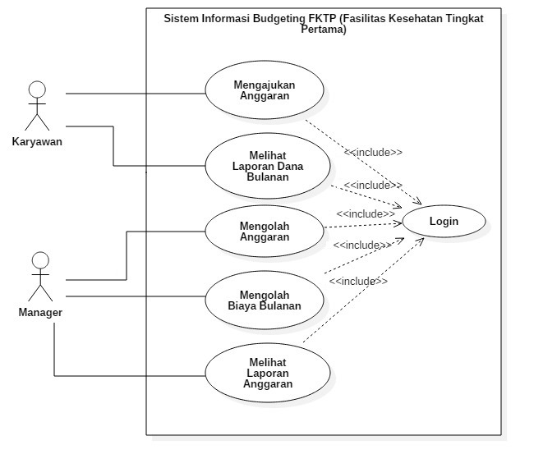

**Gambar 5.1 *Usecase* Sistem**

* + 1. ***Usecase Spesification***

*Usecase specification* merupakan gambaran penjelasan atau spesifikasi dari *usecase diagram.* Berikut *usecase specification* Login yang dapat dilihat pada Table 5.2, untuk usecase lainnya dapat dilihat pada lampiran A.

|  |  |
| --- | --- |
| Use Case Name | Login |
| Deskripsi Singkat | Sistem memverifikasi pengguna untuk masuk pada *form* penglolaan sistem |
| Aktor | Admin, member |
| Pre Condition | Sistem berada pada *form* *login* |
| Post Condition | Sistem berhasil masuk kepada halaman sesuai dengan hak akses pengguna |
| Normal Flow | Admin, member login ke sistem, dengan meng*input*kan username dan password kemudian sistem menampilkan halaman utama Sistem Informasi Budgeting FKTP. |
| Alternate Flow | - |

**Table 5.2 *Usecase Spesification Login***

* + 1. **Sequence Diagram**

Sequence digunakan untuk menggambarkan interaksi antar objek pada Sistem Informasi Budgeting FKTP (Fasilitas Kesehatan Tingkat Pertama). Berikut Sequence Diagram Login yang dapat dilihat pada Gambar 5.2 sedangkan sequence diagram lainnya dapat dilihat pada Lampiran B.

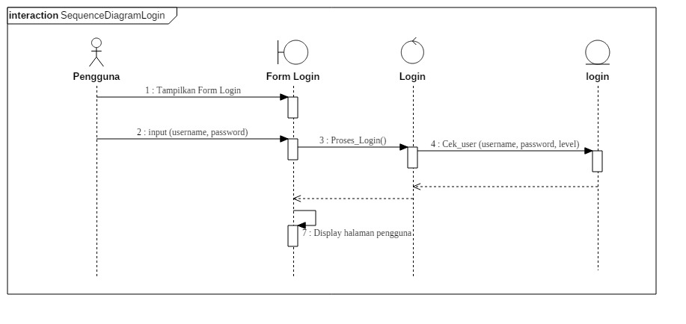

**Gambar 5.2 Sequence Diagram Login**

* + 1. **Class Diagram**

Class diagram digunakan untuk menggambarkan class pada Sistem Informasi Budgeting FKTP (Fasilitas Kesehatan Tingkat Pertama) serta hubungan antara class satu dengan yang lain, serta atribut dan operasi menggunakan class diagram. *Class diagram* Sistem Informasi Budgeting FKTP (Fasilitas Kesehatan Tingkat Pertama) dapat dilihat pada gambar berikut:

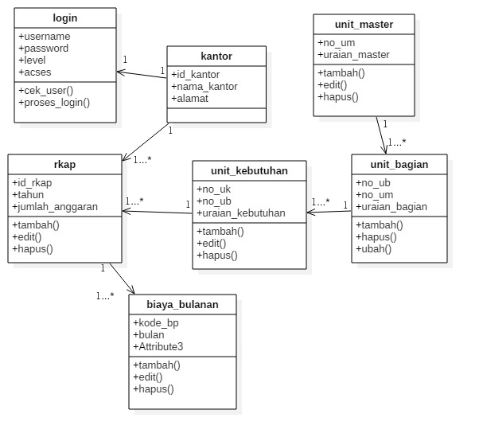

**Gambar 5.3 *Class Diagram Sistem***

* + 1. **Perancangan Table Basis Data**

Pada tahap ini dilakukan perancangan table Basis Data, Berikut rancangan table untuk penyimpanan data sistem.

**Table 5.3 *Table Description Login***

Nama : login

Deskripsi : Berisi data akun admin dan member

Primary key : username

|  |  |  |  |  |
| --- | --- | --- | --- | --- |
| **Nama Field** | **Type dan Length** | **Deskripsi** | **Null** | **Default** |
| username | Varchar(25) | User pengguna | No | PK |
| password | Varchar(250) | Password pengguna | No | - |
| id_kantor | Char(7) | Id kantor pengguna | No | FK |
| level | Enum(‘admin’,’member’) | Level akses | No | - |
| active | Enum(‘0’,’1’) | Aktif akun | No | - |

**Table 5.4 *Table Description* Kantor**

Nama : kantor

Deskripsi : Berisi data kantor

Primary Key : id_kantor

|  |  |  |  |  |
| --- | --- | --- | --- | --- |
| **Nama Field** | **Type dan Length** | **Deskripsi** | **Null** | **Default** |
| id_kantor | Char(7) | Kode unik kantor | No | PK |
| nama_kantor | Varchar(100) | Nama kantor | No | - |
| alamat | text | Alamat kantor | No | - |

**Table 5.5 *Table Description* Unit Master**

Nama : unit_master

Deskripsi : Berisi data unit master data FKTP

Primary Key : no_um

|  |  |  |  |  |
| --- | --- | --- | --- | --- |
| **Nama Field** | **Type dan Length** | **Deskripsi** | **Null** | **Default** |
| no_um | Char(2) | No unit master | No | PK |
| uraian_master | Varchar(250) | Uraian unit master dari FKTP | No | - |

**Table 5.6 *Table Description* Unit Bagian**

Nama : unit_bagian

Deskripsi : Berisi data unit bagian data FKTP

Primary Key : no_ub

|  |  |  |  |  |
| --- | --- | --- | --- | --- |
| **Nama Field** | **Type dan Length** | **Deskripsi** | **Null** | **Default** |
| no_ub | Char(8) | No unit bagian | No | PK |
| no_um | Char(2) | No unit master | No | FK |
| uraian_bagian | Varchar(250) | Uraian dari bagian FKTP | No | - |

**Table 5.7 *Table Description* Unit Kebutuhan**

Nama : unit_kebutuhan

Deskripsi : Berisi data unit kebutuhan data FKTP

Primary Key : no_uk

|  |  |  |  |  |
| --- | --- | --- | --- | --- |
| **Nama Field** | **Type dan Length** | **Deskripsi** | **Null** | **Default** |
| no_uk | Int(11) | Nomor kebutuhan | No | PK |
| no_ub | Char(8) | No bagian | No | FK |
| uraian_kebutuhan | Varchar(250) | Uraian dari kebutuhan | No | - |

**Table 5.8 *Table Description* RKAP**

Nama : rkap

Deskripsi : Berisi data anggaran (RKAP)

Primary Key : id_rkap

|  |  |  |  |  |
| --- | --- | --- | --- | --- |
| **Nama Field** | **Type dan Length** | **Deskripsi** | **Null** | **Default** |
| id_rkap | Int(11) | Id rkap | No | PK |
| id_kantor | Char(7) | Id kantor | No | FK |
| no_uk | Int(11) | Nomor kebutuhan | No | FK |
| tahun | Int(4) | Tahun anggaran | No | - |
| jumlah_anggaran | Double() | Jumlah anggaran | No | - |
| keterangan | Varchar(255) | Keterangan anggaran | No | - |

**Table 5.9 *Table Description* Biaya Pengeluaran**

Nama : biaya_pengeluaran

Deskripsi : Berisi data dana pengeluaran untuk setiap kantor

Primary Key : kode_bp

|  |  |  |  |  |
| --- | --- | --- | --- | --- |
| **Nama Field** | **Type dan Length** | **Deskripsi** | **Null** | **Default** |
| kode_bp | Int(11) | Kode biaya pengeluaran | No | PK |
| id_rkap | Int(11) | Id rkap | No | FK |
| bulan | Varchar(10) | Bulan pemberian anggaran | No | - |
| jumlah_pengeluaran | Double() | Jumlah anggaran yang dikeluarkan | No | - |

* + 1. **Perancangan Antar Muka (*Interface*)**

Rancangan antar muka merupakan tahap untuk mendesain tampilan halaman sistem yang akan dibangun. Berikut adalah rancangan tampilan awal setelah login pada Sistem Informasi Budgeting FKTP (Fasilitas Kesehatan Tingkat Pertama). Untuk tampilan lainnya terdapat pada Lampiran C.

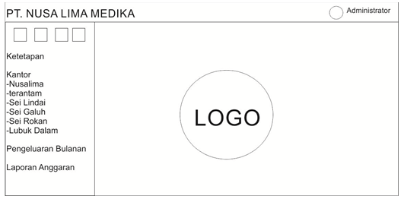

**Gambar 5.4 Rancangan Halaman Utama Pada Sistem**